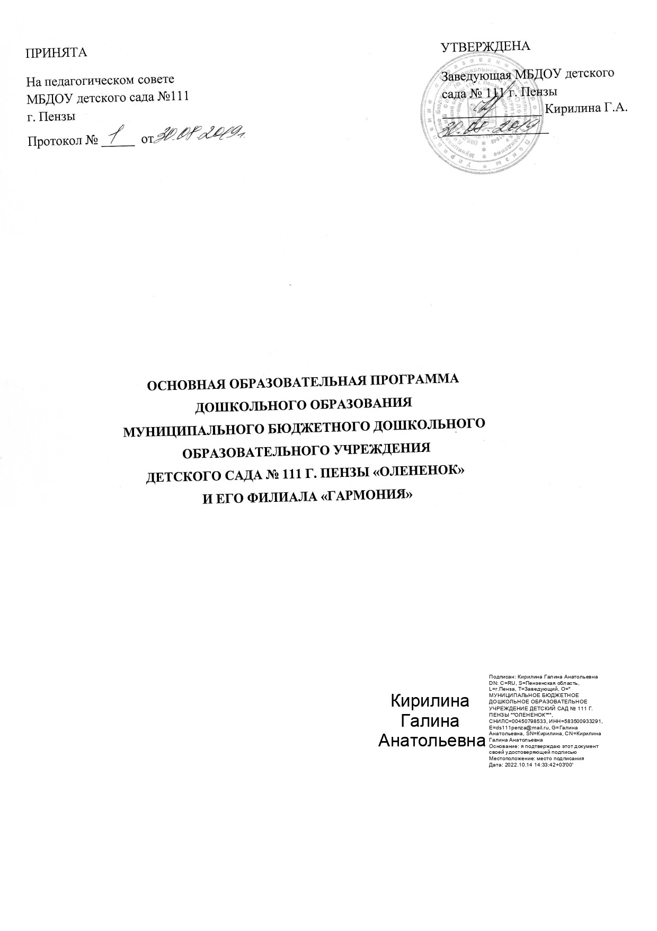

Оглавление

Введение__________________________________________________________________3
- Целевой раздел_________________________________________________________________4
  - Пояснительная записка _______________________________________________4
    - Цели и задачи Программы_______________________________________4
    - Принципы и подходы к реализации Программы в соответствии с ФГОС5
  - Планируемые результаты _____________________________________________7
Целевые ориентиры в раннем возрасте__________________________________ 8
Целевые ориентиры на этапе завершения дошкольного образования_________9
  - Развивающее оценивание качества образовательной деятельности по Программе_________________________________________________________10
2.Содержательный раздел__________________________________________________13
2.1 Общие положения ________________________________________________ _13
2.2 Описание образовательной деятельности в соответствии с направлениями развития ребёнка, представленными в пяти образовательных областях_______________ 13
2.2.1 Образовательная деятельность в соответствии с направлениями развития детей от 2 лет до школы_______________________________________________13
2.3 Взаимодействие педагогического коллектива с семьями дошкольников ____76
2.4 Коррекционно–развивающая работа с детьми с ограниченными возможностями здоровья______________________________________________________81
3. Организационный раздел _______________________________________________ 90
3.1 Психолого – педагогические условия, обеспечивающие развитие ребёнка _ 90
3.2 Организация развивающей предметно – пространственной среды ________ 90
3.3 Кадровые условия реализации Программы ___________________________ 94
3.4 Материально – техническое обеспечение Программы _________________ 95
3.5 Финансовые условия реализации Программы ________________________ 96
3.6 Планирование образовательной деятельности ________________________ 97
3.7 Режим дня и распорядок __________________________________________ 98
3.8 Перспективы работы по совершенствованию и развитию содержания Программы и обеспечивающих её реализацию нормативно – правовых, финансовых, научно – методических, кадровых, информационных и материально – технических ресурсов __________________________________________________________________102
3.9 Перечень нормативных и нормативно – методических документов _____ 103
3.10 Перечень литературных источников ______________________________ 104
4. Часть, формируемая участниками образовательного процесса ______________110
Образовательная область «Познавательное развитие» ______________________ 110
Образовательная область «Социально- коммуникативное развитие»__________117
5. Дополнительный раздел ______________________________________________ 134

5.Дополнительный раздел

Краткая презентация Программы

Основная образовательная программа МБДОУ детского сада № 111 г. Пензы «Олененок» разработана на основе Примерной основной общеобразовательной программы дошкольного образования, в соответствии с Федеральным законом «Об образовании в Российской Федерации» и Федеральным государственным образовательным стандартом дошкольного образования (далее – ФГОС ДО), (далее – Программа).
Программа направлена на создание социальной ситуации развития дошкольников, социальных и материальных условий, открывающих возможности позитивной социализации ребенка, формирования у него доверия к миру, к людям и к себе, его личностного и познавательного развития, развития инициативы и творческих способностей посредством культуросообразных и возрастосообразных видов деятельности в сотрудничестве со взрослыми и другими детьми, а также на обеспечение здоровья и безопасности детей.
Целью Программы является проектирование социальных ситуаций развития ребенка и развивающей предметно-пространственной среды, обеспечивающих позитивную социализацию, мотивацию и поддержку индивидуальности детей через общение, игру, познавательно-исследовательскую деятельность и другие формы активности.
Цели Программы достигаются через решение следующих задач:
– охрана и укрепление физического и психического здоровья детей, в том числе их эмоционального благополучия;
– обеспечение равных возможностей для полноценного развития каждого ребенка в период дошкольного детства независимо от места проживания, пола, нации, языка, социального статуса;
– создание благоприятных условий развития детей в соответствии с их возрастными и индивидуальными особенностями, развитие способностей и творческого потенциала каждого ребенка как субъекта отношений с другими детьми, взрослыми и миром;
– объединение обучения и воспитания в целостный образовательный процесс на основе духовно-нравственных и социокультурных ценностей, принятых в обществе правил и норм поведения в интересах человека, семьи, общества;
– формирование общей культуры личности детей, развитие их социальных, нравственных, эстетических, интеллектуальных, физических качеств, инициативности, самостоятельности и ответственности ребенка, формирование предпосылок учебной деятельности;
– формирование социокультурной среды, соответствующей возрастным и индивидуальным особенностям детей;
– обеспечение психолого-педагогической поддержки семьи и повышение компетентности родителей (законных представителей) в вопросах развития и образования, охраны и укрепления здоровья детей; – обеспечение преемственности целей, задач и содержания дошкольного общего и начального общего образования.
На основе Программы на разных возрастных этапах развития и социализации дошкольников конструируется мотивирующая образовательная среда. Мотивирующая образовательная среда предоставляет систему условий развития детей, включая пространственно-временные (гибкость и трансформируемость пространства и его предметного наполнения, гибкость планирования), социальные (формы сотрудничества и общения, ролевые и межличностные отношения всех участников образовательных отношений, включая педагогов, детей, родителей (законных представителей), администрацию), условия детской активности (доступность и разнообразие видов деятельности, соответствующих возрастно-психологическим особенностям дошкольников, задачам развития каждого ребенка), материально-технические и другие условия образовательной деятельности. Содержание Программы в соответствии с требованиями Стандарта включает три основных раздела – целевой, содержательный и организационный.
Целевой раздел Программы определяет ее цели и задачи, принципы и подходы к формированию Программы, планируемые результаты ее освоения в виде целевых ориентиров.
Содержательный раздел Программы включает описание образовательной деятельности в соответствии с направлениями развития ребенка в пяти образовательных областях – социально- коммуникативной, познавательной, речевой, художественно-эстетической, физической. Программа определяет примерное содержание образовательных областей с учетом возрастных и индивидуальных особенностей детей в различных видах деятельности, таких как: – игровая (сюжетно-ролевая игра, игра с правилами и другие виды игры), – коммуникативная (общение и взаимодействие со взрослыми и другими детьми), – познавательно-исследовательская (исследование и познание природного и социального миров в процессе наблюдения и взаимодействия с ними), а также такими видами активности ребенка, как – восприятие художественной литературы и фольклора, – самообслуживание и элементарный бытовой труд (в помещении и на улице), – конструирование из разного материала, включая конструкторы, модули, бумагу, природный и иной материал, – изобразительная (рисование, лепка, аппликация), – музыкальная (восприятие и понимание смысла музыкальных произведений, пение, музыкально-ритмические движения, игры на детских музыкальных инструментах), – двигательная (овладение основными движениями) формы активности ребенка.
Организационный раздел Программы описывает систему условий реализации образовательной деятельности, необходимых для достижения целей Программы, планируемых результатов ее освоения в виде целевых ориентиров, а также особенности организации образовательной деятельности, а именно описание: – психолого-педагогических, кадровых, материально-технических и финансовых условий, – особенностей организации развивающей предметно-пространственной среды, – особенностей образовательной деятельности разных видов и культурных практик, – способов и направлений поддержки детской инициативы, – особенностей взаимодействия педагогического коллектива с семьями дошкольников, – особенностей разработки режима дня и формирования распорядка дня с учетом возрастных и индивидуальных особенностей детей, их специальных образовательных потребностей.
Коррекционно – развивающая работа с детьми с ограниченными возможностями здоровья осуществляется в офтальмологических группах и логопедических пунктах, она учитывает особенности развития и специфические образовательные потребности дошкольников.
Часть, формируемая участниками образовательных отношений Программы разработана с учетом специфики условий (региональных, национальных и др.). Предполагает построение образовательного процесса на адекватных возрасту формах работы с детьми. Основной формой работы с детьми дошкольного возраста и ведущим видом деятельности является игра.
Всё содержание образовательного процесса представлено в форме задач, стоящих перед педагогом, которые предполагают три вектора решения:
1) образовательная деятельность, осуществляемая в ходе режимных моментов через взаимодействие взрослого с детьми и в различных видах деятельности;
2) самостоятельная деятельность детей;
3) взаимодействие с семьями детей.

Образовательная область
«ПОЗНАВАТЕЛЬНОЕ РАЗВИТИЕ»

Этнографический компонент – краеведение

Данное направление реализуется на основе краеведческого материала. В Федеральном государственном образовательном стандарте дошкольного образования определены принципы дошкольного образования: «...приобщение детей к социокультурным нормам, традициям семьи, общества и государства; формирование познавательных интересов и познавательных действий ребенка в различных видах деятельности; учёт этнокультурной ситуации развития детей».
Кроме того, во ФГОС ДО охарактеризована образовательная область «познавательное развитие дошкольников», в содержании которой записано «...формирование представлений о малой родине и Отечестве, представлений о социокультурных ценностях нашего народа...» Использование краеведческого материала - важное условие для понимания своеобразия, присущего родному краю.
Одним из средств патриотического воспитания дошкольников является ознакомление с историей родного края, его людьми.

Цель: формирование интереса у детей к малой родине, элементарных представлений об истории родного города, его культурного наследия, уникальности, а также обогащение кругозора, развития любознательности, формирование интереса к окружающему миру.
Задачи:
- приобщение к истории родного города Пензы; знакомство со знаменитыми земляками и людьми, прославившими наш край;
- формирование представлений о достопримечательностях родного города, его государственных символах;
- воспитание любви к родному дому, семье, уважение к родителям и их труду;
- формирование и развитие познавательного интереса к народному творчеству и миру ремесел в родном городе;
- формирование представлений о животном и растительном мире родного края; о Красной книге Пензенской области.
Эффективность решения задач патриотического воспитания обеспечивается:
- целенаправленным и планомерным педагогическим воздействием на личность ребенка на основе разработанной системы деятельности детского сада, предусматривающей комплексное сочетание форм и методов работы;
- формированием системы знаний, стержнем которой являются сведения в области краеведения, показ общего через частное;
- включением ребенка в разные виды деятельности, поддержанием его интереса и активной позиции в процессе выполнения практических и творческих заданий, помогающих расширить кругозор и отразить впечатления;
- вовлечением родителей в педагогический процесс по данной теме.

«Мир сенсорики»
(сенсорное развитие детей второй группы раннего возраста)

Цель: развитие умственных способностей у детей младшего дошкольного
возраста через сенсорное развитие.

Задачи:
- развивать зрительные ощущения: учить различать цвет, форму, величину предмета;
- развивать тактильную чувствительность: учить различать на ощупь качество предметов и называть их (мягкий, пушистый, твердый и т.п.); развитие силы рук, мелкой моторики, координации движений;
- развивать слуховую чувствительность, умение слушать и различать звуки в окружающей обстановке, развитие речевого слуха;
- обратить внимание детей на различие предметов по величине; формировать понимание слов «большой» и «маленький»;
- закрепить у детей умения группировать и соотносить по цвету, форме и величине.
- познакомить детей с пятью геометрическими формами и их названиями;
- дать представления о чередовании предметов по форме.

Образовательная область
«СОЦИАЛЬНО - КОММУНИКАТИВНОЕ РАЗВИТИЕ»

«Социально-коммуникативное развитие направлено на усвоение норм и ценностей, принятых в обществе, включая моральные и нравственные ценности; развитие общения и взаимодействия ребенка со взрослыми и сверстниками; становление самостоятельности, целенаправленности и саморегуляции собственных действий; развитие социального и эмоционального интеллекта, эмоциональной отзывчивости, сопереживания, формирование готовности к совместной деятельности со сверстниками, формирование уважительного отношения и чувства принадлежности к своей семье и к сообществу детей и взрослых в Организации; формирование позитивных установок к различным видам труда и творчества; формирование основ безопасного поведения в быту, социуме, природе».

Парциальная программа «Я, Ты, Мы»

Цель - воспитание будущих граждан свободными и ответственными; обладающими чувством собственного достоинства и с уважением относящихся к другим; способными на собственный выбор и с пониманием воспринимающих мнения и предпочтения окружающих; владеющих навыками социального поведения и общения с другими людьми.

Задачи :
- помочь ребенку осознать свои характерные особенности и предпочтения и понять, что он, как и любой человек, уникален и неповторим.
- формировать у ребенка достаточно точные представления о своей внешности и семейном сходстве наряду со знаниями о бесконечном разнообразии внешнего облика людей — детей и взрослых.
- научить детей осознанно воспринимать свои эмоции, чувства и переживания, а также понимать эмоциональное состояние других людей.
- обучить детей этически ценным формам и способам поведения в отношениях с другими людьми.
Парциальная программа
«Основы безопасности детей дошкольного возраста»

Цель - формирование основы безопасного поведения дошкольников. Задачи:
- формировать у детей самостоятельность и ответственность за свое поведение;
- формировать умения выполнять основные правила безопасного поведения: предвидеть опасность, по возможности избегать опасности, при необходимости- действовать.
- способствовать овладению элементарными правилами безопасного поведения дома, на улице, в общественных местах, в том числе в экстремальных ситуациях: ребёнок должен знать, как вести себя при пожаре, если гроза застаёт на улице, к каким вещам в доме запрещено прикасаться (спички, электрические приборы и инструменты, лекарства и т.п.), как и в каких случаях звонить по телефону в службу спасения;
- воспитывать умение прислушиваться к себе: собственным переживаниям, эмоциональным состояниям.

Парциальная программа
«Экономическое воспитание дошкольников:
формирование предпосылок финансовой грамотности»

Цель: помочь детям 5-7 лет войти в социально-экономическую жизнь, способствовать формированию основ финансовой грамотности у детей данного возраста.
Задачи: помочь дошкольнику выработать следующие умения, навыки и личностные качества:
- понимать и ценить окружающий предметный мир (мир вещей как результат труда людей);
- уважать людей, умеющих трудиться и честно зарабатывать деньги;
- осознавать взаимосвязь понятий «труд — продукт — деньги» и «стоимость продукта в зависимости от его качества», видеть красоту человеческого творения;
- признавать авторитетными качества человека-хозяина: бережливость, рациональность, экономность, трудолюбие и вместе с тем — щедрость, благородство,
честность, отзывчивость, сочувствие (примеры меценатства, материальной взаимопомощи, поддержки и т. п.);
- рационально оценивать способы и средства выполнения желаний, корректировать собственные потребности, выстраивать их иерархию и временную перспективу реализации;
- применять полученные умения и навыки в реальных жизненных ситуациях.

Реализация поставленных задач осуществляется через совместную деятельность
педагога с детьми и самостоятельную деятельность детей, которая проходит через
познавательную, продуктивную и игровую деятельность, при активном участии
родителей.
Объем обязательной части основной образовательной программы должен составлять не менее 60% от ее общего объема. Объем части основной образовательной программы, формируемой участниками образовательных отношений, должен составлять не более 40% от ее общего объема. В соответствии с Программой описание традиционных событий, праздников и мероприятий с учетом региональных и других социокультурных особенностей рекомендуется включать в часть, формируемую участниками образовательных отношений самостоятельно. Программа также содержит рекомендации по развивающему оцениванию достижения целей в форме педагогической диагностики развития детей, а также качества реализации основной общеобразовательной программы Организации.
Система оценивания качества реализации программы ДОУ направлена в первую очередь на оценивание созданных Организацией условий внутри образовательного процесса.

Взаимодействие педагогического коллектива с семьями обучающихся (воспитанников) строится на принципах:
- сотрудничество с семьёй по вопросам развития ребёнка;
- оказание семьям консультативной психолого-педагогической поддержки в воспитании, обучении и развитии ребёнка;
- открытость МБДОУ, обеспечивающая активное участие родителей (законных представителей) в педагогическом процессе;
- осознание родителями (законными представителями) и педагогами важности полноценного проживания ребенком всех этапов детства (раннего и дошкольного возраста), обогащение (амплификация) детского развития;
- содействие и сотрудничество детей и взрослых, признание ребенка полноценным участником (субъектом) образовательных отношений;
- приобщение детей к социокультурным нормам, традициям семьи, общества и государства.
Педагоги используют интерактивные формы взаимодействия с родителями: «круглые столы», тренинги, дискуссии, практические занятия-консультации, индивидуальные беседы и разговоры, анкетирование родителей (законных представителей), проведение совместных мероприятий педагогов с детьми и родителями (законными представителями).

